**INDICAÇÃO Nº___________**

**EXMO. SR. PRESIDENTE DA CÂMARA MUNICIPAL DE SUMARÉ**

Trago, nos termos do Art. 203 do Regimento Interno, a presente INDICAÇÃO solicitando ao Senhor Prefeito Municipal Luiz Alfredo Castro Ruzza Dalben, por meio da Secretaria Competente, que realize a operação **Tapa Buraco na Avenida da Amizade**, altura do número 400, defronte ao estacionamento da loja Do Vale Veículos, região de Nova Veneza.

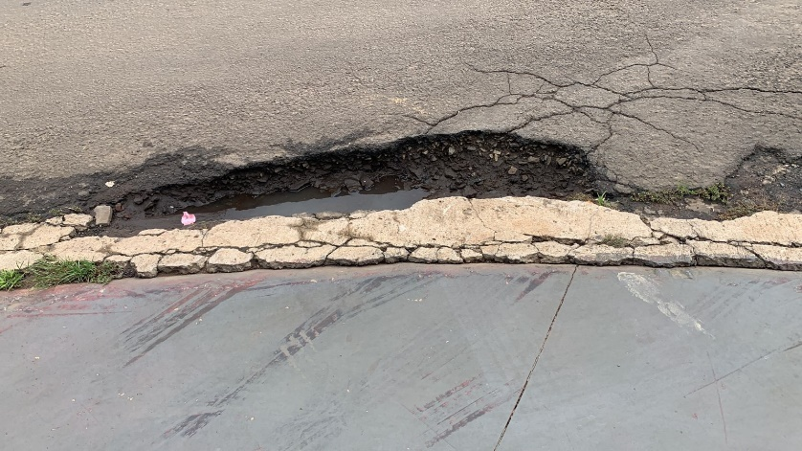

Em diligências pela região, foi apontado esse buraco que vem se aprofundando e se alargando em plena Avenida da Amizade, especialmente com as chuvas, típicas do período do ano. É fundamental que sejam realizadas as devidas manutenções para garantir a segurança viária para veículos e pedestres.

Sala das Sessões, 03 de fevereiro de 2023.

**Hélio Silva**

**Vereador (Cidadania)**